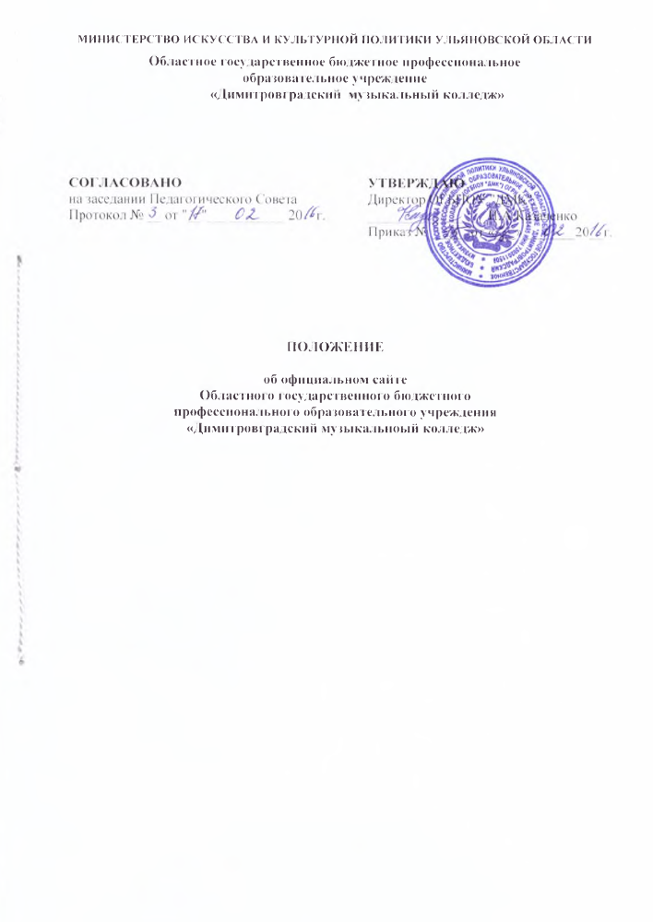

СОДЕРЖАНИЕ

1. ОБЩИЕ ПОЛОЖЕНИЯ 3
2. ИНФОРМАЦИОННАЯ СТРУКТУРА САЙТА ОГБПОУ "ДМК" 4
3. ПОРЯДОК РАЗМЕЩЕНИЯ И ОБНОВЛЕНИЯ ИНФОРМАЦИИ НА САЙТЕ ОГБПОУ "ДМК" 7
4. ОТВЕТСТВЕННОСТЬ ЗА ОБЕСПЕЧЕНИЕ ФУНКЦИОНИРОВАНИЯ САЙТА ОБРАЗОВАТЕЛЬНОГО УЧРЕЖДЕНИЯ 7

1. ОБЩИЕ ПОЛОЖЕНИЯ
1.1 Положение об официальном сайте в сети Интернет Областного государственного бюджетного профессионального образовательного учреждения «Димитровградский музыкальный колледж», (в дальнейшем – «ДМК») в соответствии с законодательством РФ определяет статус, основные понятия, принципы организации и ведения официального сайта «ДМК».
1.2 Деятельность по ведению официального сайта в сети Интернет «ДМК» производится на основании следующих нормативно-регламентирующих документов:
1.2.1 Конституции РФ;
1.2.2 Федерального закона от 29.12.2012г. N 273-ФЗ "Об образовании в Российской Федерации";
1.2.4 Конвенции о правах ребенка;
1.2.5 Федерального закона от 27 декабря 1991 года № 2124-1 «О средствах массовой информации»;
1.2.6 Федерального закона от 13 марта 2006 года № 38-ФЗ « О рекламе»;
1.2.7 Гражданского кодекса РФ;
1.2.8 Федерального закона от 27 июля 2006 года № 149-ФЗ «Об информации, информационных технологиях и о защите информации»;
1.2.9 Федерального закона от 10 января 2002 года № 1-ФЗ «Об электронной цифровой подписи»;
1.2.10 Указа Президента РФ от 17.03.2008 № 351 «О мерах по обеспечению информационной безопасности Российской Федерации при использовании информационно-телекоммуникационных сетей международного информационного обмена»;
1.2.11 Федерального закона от 12 января 1996 г. № 7-ФЗ «О некоммерческих организациях» (Собрание законодательства Российской Федерации, 1996, № 3, ст.145; 2006, № 3, ст.282; 2008, №30, ст.3616; 2009, № 29, ст. 3607;2010, № 19,с. 2291);
1.2.12 Федерального закона от 3 ноября 2006 года. № 174-ФЗ «Об автономных учреждениях» (Собрание законодательства Российской Федерации, 2006, №45, ст.4626; 2007, № 31,ст. 4012; № 43, стю5084;2010,№ 19.ст.2291; №25, ст.3535;);
1.2.13. Приказа от 21 июля 2011 г. №86н Министерства Финансов РФ «Об утверждении порядка предоставления информации государственным (муниципальным) учреждением, ее размещения на официальном сайте в сети Интернет и ведения указанного сайта»;
1.2.14. Приказа Федеральной службы по надзору в сфере образования и науки (Рособрнадзор) от 29 мая 2014 г. N 785 г. Москва;
1.2.15. Устава «ДМК».
1.3. Сайт обеспечивает официальное представление информации о «ДМК» в сети Интернет с целью расширения рынка образовательных услуг колледжа, оперативного ознакомления преподавателей, работников, обучающихся, родителей, деловых партнеров и других заинтересованных лиц с образовательной деятельностью «ДМК».
1.3 Официальный сайт «ДМК» является электронным общедоступным информационным ресурсом, размещенным в глобальной сети Интернет.
1.4 Целями создания Сайта «ДМК» являются:
1.4.1 Обеспечение открытости деятельности образовательного учреждения;
1.4.2 Реализация прав граждан на доступ к открытой информации при соблюдении норм профессиональной этики педагогической деятельности и норм информационной безопасности;
1.4.3 Реализация принципов единства культурного и образовательного пространства, демократического государственно-общественного управления образовательным учреждением;
1.4.4 Информирование общественности о развитии и результатах уставной деятельности образовательного учреждения;
1.4.5 Защита прав и интересов участников образовательного процесса.
1.5 Настоящее Положение регулирует порядок разработки, размещения материалов сайта в сети Интернет, регламент его обновления, а также разграничение прав доступа пользователей к ресурсам сайта.
1.6 Настоящее Положение принимается педагогическим советом «ДМК» и утверждается директором.
1.7 Пользователем сайта «ДМК» может быть любое лицо, имеющее технические возможности выхода в сеть Интернет.

2. ИНФОРМАЦИОННАЯ СТРУКТУРА САЙТА «ДМК»
2.1. Информационный ресурс сайта формируется из общественно-значимой информации для всех участников образовательного процесса, деловых партнеров и всех прочих заинтересованных лиц, в соответствии с уставной деятельностью «ДМК».
2.2. Информационный ресурс сайта «ДМК» является открытым и общедоступным. Информация сайта излагается общеупотребительными словами, понятными широкой аудитории.
2.3. Сайт «ДМК» является структурным компонентом единого информационного образовательного пространства региона, связанным гиперссылками с другими информационными ресурсами образовательного пространства.
2.4. Информация, размещаемая на сайте «ДМК» не должна:
2.4.1. нарушать авторское право;
2.4.2. содержать ненормативную лексику;
2.4.3. унижать честь, достоинство и деловую репутацию физических и юридических лиц;
2.4.4. содержать государственную, коммерческую или иную, специально охраняемую тайну;
2.4.5. содержать информационные материалы, которые содержат призывы к насилию и насильственному изменению основ конституционного строя, разжигающие социальную, расовую, межнациональную и религиозную рознь, пропаганду наркомании, экстремистских религиозных и политических идей;
2.4.6. содержать материалы, запрещенные к опубликованию законодательством Российской Федерации;
2.4.7. противоречить профессиональной этике в педагогической деятельности.
2.5. Размещение информации рекламно-коммерческого характера допускается только по согласованию с руководителем образовательного учреждения. Условия размещения такой информации регламентируются Федеральным законом от 13 марта 2006 года № 38-ФЗ «О рекламе» и специальными договорами.
2.6. На сайте «ДМК» представлена следующая информация:
2.6.1. Общие сведения:
- полное наименование образовательного учреждения, тип и вид учреждения, организационно-правовая форма, реквизиты;
- дата создания;
- учредитель;
- юридический и фактический адрес образовательного учреждения;
- режим, график работы;
- контактная информация для связи с образовательным учреждением (телефоны, факс, адрес электронной почты, адрес сайта);
- история образовательного учреждения, традиции, достижения;
- структура и органы управления «ДМК»;
- перечень реализуемых основных и дополнительных образовательных программ с указанием учебных предметов, курсов, дисциплин (модулей), практики, предусмотренных соответствующей образовательной программой;
- численности обучающихся за счет средств областного бюджета и по договорам об образовании за счет средств физических и (или) юридических лиц;
- о языке образования;
- о федеральных государственных образовательных стандартах;
- об администрация «ДМК», руководителе и его заместителях;
- о персональным составе педагогических работников с указанием занимаемой должности, уровня образования, квалификации, опыта работы, наличия ученой степени, ученого звания;
- о материально-техническом обеспечении и оснащенности образовательной деятельности (в том числе о наличии оборудованных учебных кабинетов, объектов для проведения практических занятий, библиотек, объектов спорта, средств обучения и воспитания, об условиях питания и охраны здоровья обучающихся, о доступе к информационным системам и информационно-телекоммуникационным сетям, об электронных образовательных ресурсах, к которым обеспечивается доступ обучающихся) с указанием перечня зданий, строений, сооружений, помещений и территорий, используемых для осуществления образовательного процесса, их адресов и назначения;
- о годовом плане работы;
- иные сведения, размещаемые (публикуемые) по решению образовательного учреждения и размещение (опубликование) которых является обязательным в соответствии с федеральными законами, нормативными правовыми актами Правительства Российской Федерации.
2.6.2. Документы (копии, фотокопии):
- Устав «ДМК»;
- документ, подтверждающий наличие лицензии на осуществление образовательной деятельности (с приложениями);
- свидетельство о государственной аккредитации (с приложениями);
- план финансово-хозяйственной деятельности «ДМК», утвержденного в установленном законодательством Российской Федерации порядке, или бюджетной сметы образовательной организации
- локальные нормативные акты, правила внутреннего распорядка обучающихся, правила внутреннего трудового распорядка, коллективный договор;
- отчет о результатах самообследования;
- документ о порядке оказания платных образовательных услуг, в том числе образец договора об оказании платных образовательных услуг;
- предписаний органов, осуществляющих государственный контроль (надзор) в сфере образования, отчетов об исполнении таких предписаний.
2.6.3. Учебная и воспитательная деятельность:
- учебный план;
- содержание реализуемых основных и дополнительных образовательных программ;
- перечень и содержание рабочих программ учебных курсов, предметов, дисциплин (модулей);
- расписание занятий на учебный год;
- информация о государственной (итоговой) аттестации;
- о трудоустройстве выпускников;
- об объеме образовательной деятельности, финансовое обеспечение которой осуществляется за счет средств областного бюджета и по договорам об образовании за счет средств физических и (или) юридических лиц;
- о поступлении финансовых и материальных средств и об их расходовании по итогам финансового года.
2.6.4 Отчетность:
- Поступление и расходование финансовых и материальных средств по итогам финансового года (с размещением отчета о финансово-хозяйственной деятельности образовательного учреждения);
- Отчет о деятельности образовательного учреждения за год, включающий в себя сведения об основных результатах деятельности образовательного учреждения;
- Отчет о деятельности образовательного учреждения в объеме сведений, представляемых в уполномоченный орган или его территориальный орган в соответствии с приказом Министерства финансов Российской Федерации от 21.07.2011 №86н «Об утверждении порядка представления информации государственным (муниципальным) учреждением, ее размещения на официальном сайте в сети Интернет и ведения указанного сайта».
2.6.5 Информация для поступающих в образовательное учреждение:
- правила приема в образовательное учреждение;
- информация о зачислении в образовательное учреждение;
- результаты зачисления по каждому направлению подготовки (специальности) среднего профессионального образования (при наличии вступительных испытаний) по различным условиям приема (на места, финансируемые за счет средств областного бюджета Ульяновской области, по договорам с физическими и (или) юридическими лицами с оплатой ими стоимости обучения) с указанием средней суммы набранных баллов по всем вступительным испытаниям, а также о результатах перевода, восстановления и отчисления;
- о количестве вакантных мест для приема (перевода) по каждому направлению подготовки (специальности) на места, финансируемые за счет средств областного бюджета и по договорам об образовании за счет средств физических и (или) юридических лиц;
- наличие и условия предоставления обучающимся стипендий и иных видов социальной поддержки, об условиях предоставления их обучающимся (с размещением положения и других документов, регламентирующих стипендиальное обеспечение и иные виды поддержки обучающимся в образовательном учреждении (при наличии) (с указанием реквизитов).
2.7. В качестве рекомендуемой на сайте образовательного учреждения может быть размещена информация:
2.7.1. Новости, объявления;
2.7.2. Внеурочная и досуговая деятельность:
- участие образовательного учреждения в концертной деятельности
- участие образовательного учреждения в проектах;
- мероприятия.
2.7.3. Педагогическая мастерская:
- методические разработки педагогов;
- учебные материалы, пособия, презентации;
- тематические обзоры образовательных ресурсов.
2.7.4. Творчество обучающихся:
- научно-исследовательские и реферативные работы;
- творческие работы.
2.7.5. Фотоальбом.
2.7.6. Гостевая книга.
2.7.7. Форум.
2.7.8. Другая информация об уставной деятельности образовательного учреждения.
2.8. Информационное наполнение сайта осуществляется в порядке, определяемом приказом директора «ДМК».
2.9. Учредитель может вносить рекомендации по содержанию, характеристикам дизайна и сервисных услуг сайта «ДМК».

3. ПОРЯДОК РАЗМЕЩЕНИЯ И ОБНОВЛЕНИЯ ИНФОРМАЦИИ
НА САЙТЕ «ДМК»

3.1.«ДМК» обеспечивает координацию работ по информационному наполнению и обновлению сайта.
3.2. «ДМК» самостоятельно или по договору с третьей стороной обеспечивает:
3.2.1. постоянную поддержку сайта «ДМК» в работоспособном состоянии;
3.2.2. взаимодействие с внешними информационно-телекоммуникационными сетями, сетью Интернет;
3.2.3 проведение организационно–технических мероприятий по защите информации на сайте колледжа от несанкционированного доступа;
3.2.4. проведение регламентных работ на сервере;
3.2.5. разграничение доступа персонала и пользователей к ресурсам сайта и правам на изменение информации;
3.2.6. размещение материалов на сайте «ДМК»;
3.2.7. соблюдение авторских прав при использовании программного обеспечения, применяемого при создании и функционировании сайта.
3.3. Содержание сайта «ДМК» формируется на основе информации, предоставляемой участниками образовательного процесса образовательного учреждения.
3.4. Подготовка и размещение информационных материалов инвариантного блока сайта «ДМК» регламентируется должностными обязанностями сотрудников образовательного учреждения.
3.5. Список лиц, обеспечивающих создание и эксплуатацию официального сайта «ДМК», перечень и объем обязательной предоставляемой информации и возникающих в связи с этим зон ответственности утверждается приказом директора «ДМК».
3.6. Сайт «ДМК» размещается по адресу: httр://andante-music.narod.ru c обязательным предоставлением информации об адресе Учредителю.
3.7. При изменении Устава образовательного учреждения, локальных нормативных актов и распорядительных документов, образовательных программ обновление соответствующих разделов сайта «ДМК» производится не позднее 10 дней после утверждения указанных документов.

4. ОТВЕТСТВЕННОСТЬ ЗА ОБЕСПЕЧЕНИЕ ФУНКЦИОНИРОВАНИЯ САЙТА ОБРАЗОВАТЕЛЬНОГО УЧРЕЖДЕНИЯ
4.1. Руководство и ответственность за обеспечение функционирования сайта, его программно-технической поддержки, за информатизацию образовательного процесса и иных видов работ, обеспечивающих работоспособность сайта возлагается на сотрудника «ДМК», ответственного за функционирование сайта, приказом директора.
4.2 . Непосредственное выполнение работ по размещению информации на сайте, обеспечении ее целостности и доступности, реализации правил разграничения доступа возлагается на Администратора Сайта приказом директора.
4.3. Ответственность за информатизацию концертной и иной деятельности образовательного процесса, обеспечение качественного выполнения всех видов работ, непосредственно связанных с представлением информации Администратору сайта «ДМК» для её размещения возлагается на Пресс-секретаря «ДМК» приказом директора.
4.4. Пресс-секретарь «ДМК», ответственный за информатизацию образовательного процесса, является организатором кружка из числа студентов «Внештатный корреспондент» с дальнейшим привлечением их к информационному обеспечению сайта «ДМК».
4.5. Информация, готовая для размещения на Сайте, представляется в электронном виде Администратору, который оперативно обеспечивает ее размещение в соответствующем разделе Сайта. Текстовая информация предоставляется в формате doc, dox, графическая – в формате jpg и др.
4.6. Сотрудник, ответственный за функционирование сайта «ДМК» несет ответственность:
4.6.1. за отсутствие на сайте «ДМК» информации, предусмотренной п.2 настоящего Положения;
4.6.2. за нарушение сроков обновления информации в соответствии с пунктами 3.7 и 3.8 настоящего Положения;
4.6.3. за размещение на сайте «ДМК» информации, противоречащей пунктам 2.4 и 2.5 настоящего Положения;
4.6.4. за размещение на сайте ОГБПОУ «ДМК» информации, не соответствующей действительности.
.
